为未来装备木材加工机械
贝加莱在LIGNA展示先进的X90控制系统
在今年的德国汉诺威国际木工机械展（LIGNA），贝加莱将为林业设备推出其X90控制系统。它为林业设备附件和工具提供了方便的配置和可靠的控制。单个机器可以联网在一起，并在上位系统中对其数据进行评估。在16号展厅的D20展位上，您还能发现其他亮点，其中包括为木工和木材加工业推出的可扩展软硬件解决方案。
坚固的X90系统提供多种连接选项，其中集成包括CAN，以太网和实时POWERLINK总线等接口作为标准性能。使用扩展板，该系统可以最佳地适应各种应用。使用预配置的软件包，例如前端装载机上的抓斗液压装置这样的任务，也可以简单的设置完成。这不仅可以加速开发，而且还可以确保软件方便地重新使用到其他配置上。
紧凑型伺服驱动器
对于固定安装的设备，贝加莱提供ACOPOS P3伺服驱动器。这种驱动器集单轴及多轴系统于一身，可以最多控制三个轴。它们用于面板切割，铣削，刨削和磨削等应用中。占用空间小、性能全面是ACOPOS P3的显著特征。
可扩展的软件节省您的时间
在这次展台上，贝加莱还将展示模块化软件概念，为生产者带来特别的好处。以木塑复合材料生产为例，挤出机软件只需要编写一次，就可以适用于任何尺寸的机器。

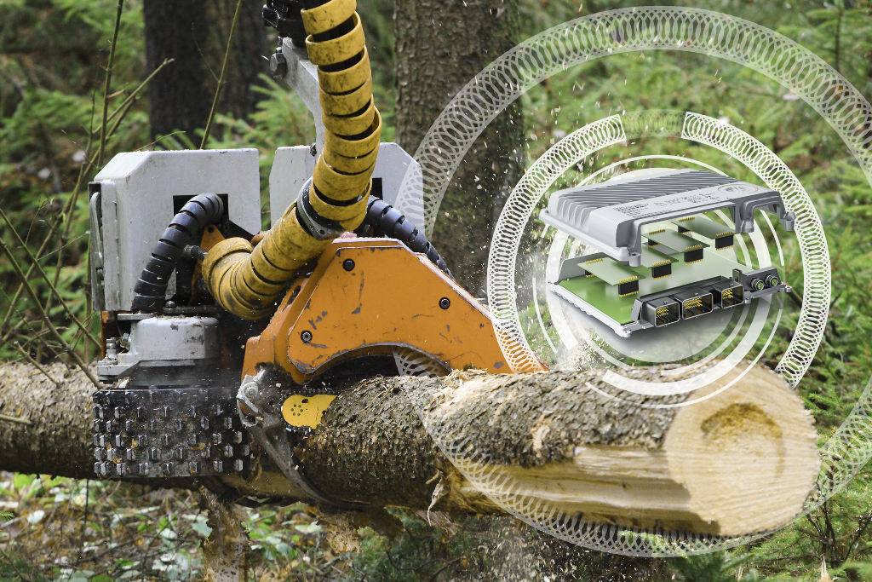
贝加莱坚固的X90控制系统为林业设备附件和工具提供了方便的配置和可靠的控制。

关于贝加莱
贝加莱是一家总部位于奥地利并在全球拥有分公司的创新型自动化企业。2017年7月，贝加莱成为ABB集团的机械自动化事业部。作为工业自动化领域的全球领导者，贝加莱将前沿技术与领先工程相结合，为几乎每个行业的客户提供面向机器与工厂自动化、运动控制、HMI和集成安全技术的完整解决方案。借助于OPC UA、POWERLINK、openSAFETY等工业物联网通信标准，以及强大的Automation Studio软件开发平台，贝加莱不断重新定义自动化工程的未来。受简化流程和超出客户预期的承诺驱动，贝加莱始终保持创新精神并处于工业自动化领域的前沿。
获取更多信息，请访问www.br-automation.com。

